Inhaltsverzeichnis

1 Einleitung 2

2 Vorbereitung 3

3 Datenbeschaffung 4

3.1 Quellen 4

3.2 Image Augmentation 5

3.3 Weitere potentielle Datenquellen 6

4 Plattform / Framework Selection 6

5 Modellauswahl 7

5.1 Überblick 7

5.2 Datensets 7

5.3 Modells 8

5.4 Weitere Modell Quellen 9

6 Trainingsvorbereitung 9

6.1 Split Data 10

6.2 Generierung der TFRecord Dateien 10

6.3 Erstellung der labelmap 11

6.4 Trainingskonfiguration der Modelle erstellen 11

7 Training 12

7.1 Trainingsprozess 12

7.2 Evaluation des Trainingsprozesses 13

7.3 Evaluationsauswertung 14

7.4 Evaluationsergebnisse 15

8 Modell Konvertierung und Optimierung 22

8.1 Konvertierung 22

8.2 Optimierung 22

8.3 Ergebnisse 24

9 App-Entwicklung 24

9.1 Wireframes 25

9.2 IOS Entwicklung 28

9.3 Installation und Modell-Updates 32

9.4 On Device Training? 33

9.5 Ergebnisse 33

10 Verbesserungen werden benötigt 33

# Einleitung

Seit Anfang des Jahres stehen wir als Menschheit vor der Herausforderung die globale Verbreitung des COVID-19 Virus einzudämmen. Die bisher vorliegenden Informationen zur Epidemiologie des Virus zeigen, dass Übertragungen insbesondere bei engem ungeschütztem Kontakt zwischen Menschen vorkommen. Nach derzeitigem Kenntnisstand des Robert-Koch-Instituts (RKI)[1] erfolgt die Übertragung vor allem über respiratorische Sekrete, in erster Linie Tröpfchen, die z.B. beim Husten, Niesen, oder lautem Sprechen freigesetzt werden. Aus diesem Grund empfiehlt das RKI das Tragen eines mehrlagigen medizinischen Mund-Nasen-Schutzes, um zum einen die Freisetzung erregerhaltiger Tröpfchen aus dem eigenen Nasen-Rachen-Raum zu behindern und zum anderen die Aufnahme von Tröpfchen oder Spritzern aus dem Nasen-Rachen-Raum des Gegenübers zu verhindern.

Aus diesem Grund besteht unter anderem in Berlin die Pflicht zum Tragen des Mund-Nasen-Schutzes in allen öffentlichen Einrichtungen sowie im öffentlichen Nahverkehr. Um zu überprüfen, ob die angeordneten Bestimmungen von der Bevölkerung angenommen werden, ist unsere Idee eine automatisierte statistische Erhebung durchzuführen, die auf Grundlage von Deep-Learning erfasst, ob der Mund-Nasen-Schutz regelkonform getragen wird.

Ein Ansatz dafür könnte perspektivisch die Installation von IOT Geräten an öffentlichen Plätzen sein, welche mit Kameras das Tragen von Masken erfassen. Dabei wird mithilfe eines vorab trainierten neuronalen Netzes die mit der Kamera erfassten Aufnahmen statistisch ausgewertet.

Um dieser Idee einen Schritt näher zu kommen, möchten wir in dieser Ausarbeitung ein Object-Detection-Modell trainieren, welches auf Bildern Gesichter erkennt, die den Mund-Nasen-Schutz tragen, nicht tragen oder falsch tragen. Dieses Modell soll im Anschluss prototypisch in eine IOS App eingebunden werden, um es im live Einsatz testen zu können. Dabei sollen in der App bereits eine Zählung sowie statistische Auswertung der erkannten Kategorien erfolgen.

Grundlegend ist das Modell und die dazugehörige Applikation nicht für den kommerziellen Gebrauch vorgesehen. Die Zielgruppe könnten Institute wie das RKI sein, welche eine Veränderung der Reproduktionszahl mit dieser statistischen Auswertung in Zusammenhang setzen könnte. Auch Anwendungsmöglichkeiten im Bereich der Soziologie sind denkbar, wobei ermittelt werden kann wie eine Bevölkerung mit dem Umstand der Pandemie umgeht. Weiterhin könnten staatliche Einrichtungen die Anwendung nutzen, um zu erkennen, wie gut die angeordneten Bestimmungen von der Bevölkerung befolgt werden.

Um eine qualitativ hochwertige statistische Aussage treffen zu können, ist eine hohe Genauigkeitsrate des Modells wichtig. Zudem ist es entscheidend, dass das Modell schnell reagiert, da es in dem perspektivischen IOT Projekt Live-Zählungen durchführen soll. Daher streben wir eine Modellgenauigkeit von mindestens 95% sowie eine für Live-Erkennung geeignete Geschwindigkeit an.

Um die Dokumentation übersichtlicher zu gestalten haben wir ein Git-Repository[2] erstellt, welches Skripte, Bilder und Videos enthält. Die Ordnerstruktur in dem Repository entspricht dabei der Inhaltsstruktur der Dokumentation.

# Vorbereitung

Im ersten Schritt haben wir recherchiert, mit welchem Verfahren wir einzelne Objekte auf Bildern erkennen und klassifizieren können. Dabei sind wir schnell auf den Begriff *Object-Detection* gestoßen. Anders als bei einer einfachen Bild-Klassifizierung, werden bei einem Object-Detection-Verfahren einzelne Objekte in einem Bild lokalisiert, mit Bounding-Boxes umrahmt und im Anschluss kategorisiert (siehe Abbildung 1).



Abbildung Beispiel einer Object-Detection-Klassifizierung

Unsere Idee war es, ein Object-Detection-Modell zu trainieren, welches Gesichter in die Kategorien „Mit Maske“, „Ohne Maske“ und „Maske falsch getragen“ klassifiziert. Im Anschluss soll die Anzahl der erkannten Gesichter in Abhängigkeit ihrer zugewiesenen Kategorie ermittelt und ausgegeben werden. Als problematisch ist uns während der Recherche bereits aufgefallen, dass bei der Zählung während einer Live-Aufnahme berücksichtigt werden muss, ob ein Gesicht bereits erkannt und gezählt wurde, da ansonsten Mehrfachzählungen auftreten, die die Statistik verfälschen. Aufgrund dieser Schwierigkeit haben wir uns entschieden die Funktionalität der App auf die Aufnahme von Bildern zu beschränken. Da unser trainiertes Modell dennoch zukünftig für Live-Erkennung und -Zählung genutzt werden soll, haben wir uns dazu entschieden, die in der Einleitung angestrebten Performance-Metriken als Ziel weiter beizubehalten.

# Datenbeschaffung

Bei der Datenbeschaffung haben wir uns darauf fokussiert, Bilddaten zu finden, welche bereits anhand der Kategorien „Mit Maske“, „Ohne Maske“ und „Maske falsch getragen“ annotiert wurden. Dafür haben wir Google Dataset Search[3] genutzt. Die Datenquellen, die gefundenen Ergebnisse, sowie unsere Herangehensweise bei der Vermehrung der Daten werden in diesem Kapitel beschrieben.

## Quellen

Der Datensatz *face-mask-detection[4],* welcher über die Plattform Kaggle zur Verfügung gestellt wird, dient mit bereits 848 annotierten JPG Bildern als Grundlage für diese Arbeit. Die Annotation liegen dabei im PASCAL VOC Format als XML Dateien vor und beinhalten die Bildkoordinaten und Labels der drei Kategorien with_mask, without_mask und mask_weared_incorrect (Der grammatische Fehler ist leider in dem Datensatz vorgegeben). In Abbildung 2 erhält man einen guten Überblick über den kompletten Datensatz.

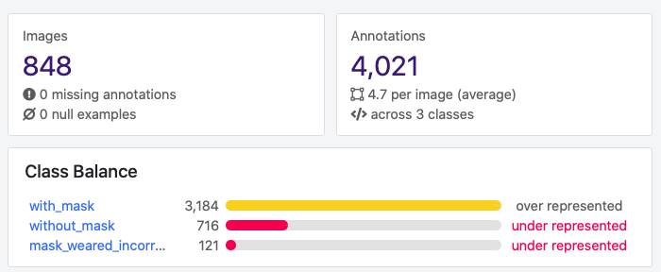

Abbildung Übersicht des Kaggle Datensatz

Wie in der Abbildung zu erkennen, ist das Aufkommen der einzelnen Kategorien schlecht verteilt. Der Anteil der gelabelten Personen mit Maske ist mit einer Anzahl von 3184 viel höher als der Anteil der gelabelten Personen mit falsch getragener oder ohne Masken.

Um dieses Missverhältnis auszugleichen, haben wir 400 weitere Bilder über die Google-Image-Search, Instagram und aus einem weiteren Kaggle Datensatz (*medical-mask-dataset)*[5] gesammelt und diese mithilfe des Open-Source-Tools LabelImg[6] per Hand annotiert. Das medical-mask-dataset war dabei bereits in die Kategorien good (äquivalent zu with_mask) und bad (äquivalent zu without_mask oder mask_weared_incorrect) annotiert. Um uns die Arbeit zu erleichtern, haben wir ein Python Script[7] geschrieben, welches bereits die Labels entsprechend unserer Beschriftung umformatiert. Anschließend mussten wir noch die vorab als bad gelabelten Kategorien in unsere Kategorien without_mask und mask_weared_incorrect per Hand sortieren.

Dabei war es besonders herausfordernd festzulegen, ab wann eine Abbildung als mask_weared_incorrect oder without_mask gelabelt wird. In Abbildung 3 wird dieser Konflikt verdeutlicht.

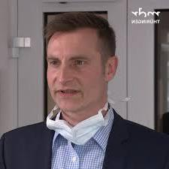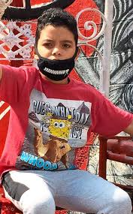

Abbildung Mann ohne Maske?

Das Gesicht des Jungen auf der rechten Seite kann einfach als mask_weared_incorrect bestimmt werden. Im Falle des Herrn auf der linken Seite viel uns diese Entscheidung schon etwas schwerer. Eine mask_weared_incorrect Annotierung könnte den Algorithmus dahingehend verwirren, dass sein Gesicht, wie bei als without_mask markierten Personen, frei von Abdeckungen ist. Dennoch ist eindeutig erkennbar, dass die Maske „falsch“ getragen wird. Die bereits annotierten Kaggle Bilder konnten uns diese Entscheidung nicht abnehmen, da diese immer recht eindeutig waren. Um wiederholtes Annotieren zu vermeiden, haben wir uns darauf geeinigt alle Gesichter, bei denen sich die Maske unterhalb der Nase befindet, als mask_weared_incorrect zu annotieren.

Insgesamt konnten wir dadurch die Anzahl von 337 Bilder, welche die Labels without_mask und mask_weared_incorrect beinhalten, auf 737 erweitern.

## Image Augmentation

Da es sich bei dem vorab beschriebenen Vorgehen der Bildersuche und Annotierung um ein sehr zeitintensives Verfahren handelt, haben wir weiterhin Image Augmentation angewandt, um die Verteilung der Kategorien anzugleichen. Zu Umsetzung haben wir ein Python Script geschrieben[8], welches die 737 Bilder sowie deren bestehenden Annotationen wie folgt verarbeitet:

* Zufällige Rotation um -20 bis -7 Grad
* Zufällige Rotation um 7 bis 20 Grad
* Vertikale Spiegelung
* Zufälliger Verkleinerung auf 50-80 % der originalen Größe

Als Ergebnis konnten wir unseren gesamten Datensatz von ursprünglich 848 Bildern auf insgesamt 4257 erweitern und dabei eine in Abbildung 4 dargestellte Kategorienverteilung erzielen.

Abbildung Verteilung der Kategorien

Auch wenn die Verteilung noch nicht perfekt ausgewogen ist, konnten wir das Verhältnis der einzelnen Kategorien, gegenüber dem in Abbildung 2 dargestellten Grunddatensatz, deutlich verbessern.

## Weitere potentielle Datenquellen

Auf der Suche nach geeigneten Daten sind wir auf weitere interessante Datensätze für Masken tragende Personen gestoßen. Beispielsweise wird über den Github Account *UniversalDataTool*[9] eine CSV Datei zur Verfügung gestellt, die auf Instagram-Bilder von Personen verweist, welche eine Maske oder keine Maske tragen. Dabei wurden die Masken genauer in die Kategorien *medical_mask* und *not_medical_mask* unterschieden.

Ein weiteres Verfahren zum Generieren von Bildern wird in dem Journal-Artikel *Masked Face Recognition Dataset and Application[10]* von Wang et al. beschrieben. Dabei werden *simulated masked face images* erstellt, indem Bilder von Masken über Gesicherter gelegt werden (siehe Abbildung 5).

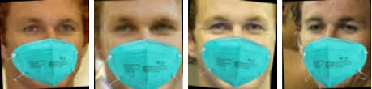

Abbildung 5 Simulated masked faces

Das Dataset wird über den Github Account *X-zhangyang[11]* zur Verfügung gestellt.

# Plattform / Framework Selection

Wie bereits in der Einleitung beschreiben, könnte unsere Lösung perspektivisch an öffentlichen Plätzen genutzt werden, um mithilfe von IOT Geräten das Tragen von Masken statistisch auszuwerten. In unserer Ausarbeitung erstellen wir dieses System prototypisch auf einem iPhone, um unser trainiertes Modell vorab im live Einsatz testen zu können. Aus diesem Grund benötigen wir ein Open-Source-Framework, welches sowohl auf IOT-, als auch mit IOS Geräten genutzt werden kann.

Bei der Auswahl haben wir die folgenden Frameworks betrachtet:

|  |  |  |
| --- | --- | --- |
| Framework | Unterstütze Plattformen | Open-Source |
| PyTorch[12] | Auf der Webseite ist das Deployment auf IOS und Android beschrieben | ✓ |
| TensorFlow[13] | Auf der Webseite ist das Deployment auf IOS, Android und IOT Geräten beschrieben | ✓ |
| Fritz.ai[14] | Auf der Webseite ist das Deployment auf IOS und Android beschrieben | ✗ |

PyTorch ist ein Open-Source-Framework und bietet auf seiner Webseite Deployment-Möglichkeiten für IOS und Android Geräte. Über das Deployment auf IOT Geräten konnten wir keine Informationen auf der Webseite finden.

Fritz.ai ist nicht Open-Source und ist daher für uns nicht interessant.

Da TensorFlow definitiv alle Anforderungen erfüllt, haben wir uns bei der Er- und Bereitstellung des Computer-Vision-Modells für dieses Framework entschieden. Unterstützend bei der Auswahl hat uns TensorFlow mit einer übersichtlichen Dokumentation, sowie der einfachen Möglichkeit das Modell effizient und speichersparend in einer optimierten Form auf den Endgeräten zu deployen, überzeugt.

# Modellauswahl

Bei der Erstellung des Modells wird in dieser Arbeit auf die Methode des Transfer-Learning zurückgegriffen. Neben dem Vorteil einer geringeren Trainingszeit, kann mit diesem Verfahren auch mit einem relativ kleinen Datensatz gute Ergebnisse erzielt werden. In diesem Kapitel beschreiben wir unsere Herangehensweise bei der Auswahl der zu betrachtenden Pre-Trained Modells

## Überblick

TensorFlow bietet über ein Git-Repository[15] den so genannten *TensorFlow detection model zoo* an. Dabei handelt es sich um eine Sammlung von Pre-Trained Modells für Object-Detection, welche beispielsweise für Transfer-Learning genutzt werden können. Die Modells wurden anhand von unterschiedlichen Datensets erstellt und bezüglich ihrer Geschwindigkeit (*Speed ms*) und Genauigkeit (*mAP*) bewertet. Zusätzlich erhalten jene die Bezeichnung *mobilenet*, welche in das von uns später gewünschte TensorFlow-lite Format konvertiert werden können und für mobile Geräte angepasst wurden. In diesem Abschnitt beschreiben wir unser Vorgehen für das Auswahlverfahren der für das Transfer-Learning verwendeten Modells, auf Grundlage des TesorFlow detection modell zoo.

## Datensets

Im ersten Schritt haben wir die Datensets betrachtet, auf welchen die verschiedenen Modelle trainiert wurden. Dabei war unser Ziel, herauszubekommen, auf Grundlage welcher Kategorien die Datensetz erstellt wurden, um möglichst unserem Anwendungsfall ähnelnde Modells zu verwenden. Wie bereits einleitend beschrieben, haben wir den Fokus dabei ausschließlich auf Modells gelegt, welche die Bezeichnung *mobilenet* beinhalten. Durch diese Vorsortierung erhielten wir die Auswahl von Modells aus den folgend beschriebenen Datensets:

**COCO**[16]

Dieses Datenset besteht aus ca. 200000 Bildern, welche basierend auf 91 Kategorien annotiert wurden. Die Kategorien decken eine Auswahl von allgemeinen Objekten wie Personen, Verkehrszeichen oder Haushaltsgegenständen ab. Insgesamt beinhaltet das Datenset rund 1,5 Millionen Bounding-Boxes.

**Open Images[17]**

Open Images bietet Datensetz in verschiedenen Versionen an. Die im *Tensorflow model zoo* angebotenen Modells wurden auf Grundlage der Open Image Version 2 und 4 erstellt.

* Version 2 besteht aus rund 800000 Bildern, welche basierend auf 600 verschiedenen Kategorien annotiert wurden. Insgesamt beinhaltet das Datenset 2 Millionen Bounding-Boxes.
* Version 4 besteht aus rund 1,74 Millionen Bildern, welche basierend auf 600 verschiedenen Kategorien annotiert wurden. Insgesamt beinhaltet das Datenset 14,6 Millionen Bounding-Boxes.

Die Kategorien umfassen dabei Objekte aus dem täglichen Leben wie Bäume, Personen, Gesichter oder Möbel.

Beide Datensätze beinhalten Kategorien von Objekten aus dem alltäglichen Leben, wobei der Open Images Datensatz diese detaillierter beschreibt. Dies ist gut an dem Beispiel Person erkennbar. In dem COCO Datensatz wird auf kleinster Detailebene die Person als Person erkannt. In dem Open Images Datensatz wurden hingegen neben der Person auch das Gesicht, der Kopf, die Hände, die Haare, die Nase und der Körper annotiert. Aufgrund des höheren Detailierungsgrad und der Erkennung von Gesichtern, was unserem Anwendungsfall am nächsten kommt, sind wir davon ausgegangen, dass die Modells des Open Images bessere Ergebnisse durch Transfer Learning erzielen werden. Da jedoch insgesamt nur zwei *mobilenet* Modells, welche auf Grundlage des Open Images Datensetz trainiert wurden, in dem *Tensorflow model zoo* angeboten werden, haben wir bei der Modell Auswahl auch COCO Modells betrachtet.

## Modells

Insgesamt bietet der *Tensorflow model zoo* 14 mobilenet Modells zur Auswahl an. Wie bereits in der Einleitung beschreiben, benötigen wir für unseren Anwendungsfall ein genaues sowie performantes Modell, um später eine aussagekräftige und statistisch relevante Live-Erkennung zu ermöglichen. Das bedeutet, dass wir uns bei der Auswahl eines geeigneten Modells auf geringe Speed-Werte und zugleich hohe mAP (*mean Average Precision*) fokussieren. Aus diesem Grund haben wir uns die folgenden Modells, sortiert nach ihrer Genauigkeit, als Kandidaten für das Training herausgesucht:

|  |  |  |  |  |
| --- | --- | --- | --- | --- |
| Pos | Name | Datenset | Speed (ms) | mAP |
| 1 | facessd_mobilenet_v2 | Open-Images | 20 | 73 (faces) |
| 2 | ssd_mobilenetv2_oidv4 | Open-Images | 89 | 36 |
| 3 | ssd_mobilenet_v1_fpn | COCO | 56 | 32 |
| 4 | ssd_mobilenet_dsp | COCO | 12.3 | 28.9 |
| 5 | ssdlite_mobilenet_v2 | COCO | 27 | 22 |

Unsere Auswahl begründen wir weiterhin wie folgt:

**1. facessd_mobilenet_v2**

Das facessd_mobilenet_v2 Modell hat eine sehr hohe Genauigkeitsrate von 73 mAP bei der Erkennung von Gesichert und ist zudem mit einer Geschwindigkeit von 20 ms besonders performant. Es wurde anhand des Open-Images Dataset in Version 4 trainiert. Die Annotation erfolgte nur anhand der Kategorie *face*. Da wir in gewisser Maßen auch Gesichter erkennen möchten, haben wir dieses Modell ausgewählt.

**2. ssd_mobilenetv2_oidv4**

Auch, wenn das ssd_mobilenetv2_oidv4Modell mit einer Geschwindigkeit von 89 ms im Vergleich zu den anderen ausgewählten Modells langsam erscheint, kann es mit einer guten Erkennungsrate von 36 mAP überzeugen. Auch, wenn die Geschwindigkeit sehr langsam zu sein scheint, ist es im Vergleich mit den anderen Modells des *Tensorflow model zoo* aufgrund der *mobilenet* Optimierung eines der schnelleren.

**3. ssd_mobilenet_v1_fpn**

Mit einem Geschwindigkeitswert von 56 ms ist es zwar im Vergleich zum ssdlite_mobilenet_v2 Modell mehr als doppelt so langsam, dafür kann es aber mit einer besseren Erkennungsrate von 32 mAP überzeugen.

**4. ssd_mobilenet_dsp**

Das ssd_mobilenet_dsp Modell weist mit 12.3 ms die höchste Geschwindigkeit der angebotenen *mobilenet* Modells auf. Mit einer Erkennungsrate von 28.8 mAP kann es zudem mit einer guten Geschwindigkeit/Genauigkeit Ratio überzeugen.

**5. ssdlite_mobilenet_v2**

Aufgrund der vergleichsweisen schnellen Geschwindigkeit von 27 ms und einem moderaten Genauigkeitswert von 22 haben wir dieses Modell ausgewählt.

Alle Modelle müssen über den jeweiligen Link aus dem *TensorFlow model zoo* heruntergeladen werden. Wir haben jedes Modell in dem gleichnamigen Ordner in unserem Git-Repository[18] abgelegt. Darin sind die für das Transfer-Learning benötigten *model.ckpt* Dateien enthalten.

## Weitere Modell Quellen

Neben den von uns verwendeten *TensorFlow model zoo* bietet TensorFlow eine weitere Modellauswahl in dem GitRepo[19] *TensorFlow 2 detection model zoo* an. Darin werden vier weitere *mobilenet* Modells angeboten, welche auf Grundlage des COCO Datasets trainiert wurden. Im Gegensatz zu den von uns verwendeten Modells wurden diese mit TensorFlow 2 trainiert. Leider hatten wir technische Herausforderungen beim Transfere-Learning unter TensorFlow 2, sodass wir diese Modells nicht betrachtet haben. Die Geschwindigkeits- und Genauigkeitswerte übertreffen jedoch die von uns in Abschnitt 5.3 beschriebenen Modells nicht. Es wurden Maximalwerte von 48 ms bei 29 mAP erreicht.

# Trainingsvorbereitung

Nachdem wir die Modelle ausgewählt haben sind wir für das Training entsprechend der TensorFlow Dokumentation[20] vorgegangen. Die Schritte werden in diesem Abschnitt genauer beschrieben.

## Split Data

Damit die Bilder für das Training sowie eine Evaluation genutzt werden können, wurde eine zufällige Aufteilung in 75% Trainingsdaten (3157 Bilder) und 25% Testdaten (1100 Bilder) mithilfe eines Python Script[21] durchgeführt. Zusätzlich wurde für das Trainings- und Testset jeweils eine CSV Datei erstellt[22], welche für jedes Bild die entsprechenden Notationen samt Koordinaten und Bezeichnung auflistet. Ein Ausschnitt einer dieser Dateien ist in Abbildung 6 dargestellt.

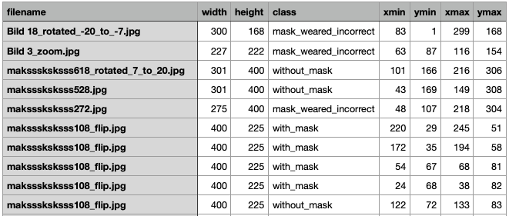

Abbildung CSV-Ausschnitt eines Datensatz

Die CSV wird benötigt, um im Anschluss eine TFRecord Datei für das Training zu erstellen.

Das Ergebnis der vorab durchgeführten Schritte ist in dem Git-Repository[23] abgelegt.

## Generierung der TFRecord Dateien

Beim Training mit großen Datenmengen empfiehlt TensorFlow[24] die Trainings- und Testdaten jeweils in TFRecord Dateien abzulegen. Dabei handelt es sich um ein Datenformat, welches die Bilder und Annotationen in Binär-Form enthält. Binäre Daten nehmen weniger Platz auf der Festplatte ein, benötigen weniger Zeit zum Kopieren und können viel effizienter von der Festplatte gelesen werden. Dadurch erhöht man die Geschwindigkeit beim Trainieren des Modells. Um die Erstellung dieser TFRecord Files für unsere Test- und Trainingsdaten zu realisieren, haben wir das Script generate_tfrecord.py des Git-Repositorys *raccoon_dataset*[25] genutzt und es an unsere Kategorien *with_mask*, *without_mask* und *mask_weared_incorrect* angepasst (siehe 4.2.1 generate_tfrecord.py[26]). Da die einzelnen TFRecord Files die Größe von 100MB überschreiten, konnten wir diese leider nicht in GitHub hochladen.

## Erstellung der labelmap

Das zukünftige neuronale Netz gibt im Outputlayer die erkannten Kategorien immer nur als ganzzahligen Wert aus. Damit dieser später einfacher interpretiert werden kann, haben wir eine labelmap Datei[27] erstellt, welche jeder ausgegebenen Zahl die jeweilige ausgeschriebene Kategorie zuweist. Die ganzzahligen Werte müssen dabei denen der in Abschnitt 6.2 angepassten generate_tfrecord.py Datei entsprechen. Die labelmap Datei wird dabei in folgender Struktur pro Kategorie aufgebaut:

item {

id: 1

name: 'with_mask'

}

## Trainingskonfiguration der Modelle erstellen

TensorFlow stellt für alle im *TensorFlow model zoo* aufgelisteten Modelle eine Konfigurationsdatei über das *models* Git-Repository[28] zur Verfügung. In diesen Konfigurationsdateien sind bereits Parametereinstellungen, wie learning rate, box_coder und image-resizer für das Transfer-Learning hinterlegt. Dennoch müssen weitere Anpassungen, in Abhängigkeit des neu zu trainierenden Anwendungsfalls, hinterlegt werden. Die folgenden Anpassungen haben wir für alle Konfigurationsdateien gleich getroffen, um diese nach dem Training besser vergleichen zu können:

|  |  |  |
| --- | --- | --- |
| **Parameter** | **Value** | **Beschreibung** |
| num_classes | 3 | Drückt die Anzahl der zu klassifizierenden Kategorien aus (with_mask, without_mask, mask_weared_incorrect). |
| data_augmentation_options | NONE | Da wir bereits Image-Augmentation durchgeführt haben (siehe Abschnitt 3.2) wird dieser Parameter in jeder Konfiguration leer gelassen. |
| batch_size | 24 | Bestimmt die Anzahl an Bildern, welche bei jedem Trainings-Step betrachtet werden. |
| fine_tune_checkpoint | Pfad zu model.ckpt | Der absolute Pfad zu der model.ckpt Datei des jeweiligen Modells. |
| Train input_path | Pfad zu train.record | Der absolute Pfad zu der zuvor erstellten train.record Datei. |
| Train label_map_path | Pfad zu labelmap.pbtxt | Der absolute Pfad zu der zuvor erstellten labelmap.pbtxt Datei. |
| Eval input_path | Pfad zu test.record | Der absolute Pfad zu der zuvor erstellten test.record Datei. |
| Eval label_map_path | Pfad zu labelmap.pbtxt | Der absolute Pfad zu der zuvor erstellten labelmap.pbtxt Datei. |
| metrics_set | NONE | Damit alle Modelle gleich evaluiert werden, wird keine spezielle Metrik hinterlegt. |
| num_examples | 1100 | Bestimmt die Anzahl der Testdaten. |

Alle Konfigurationsdateien sind beispielhaft in unserem Git-Repository hinterlegt[29].

# Training

Nachdem alle Trainingsvorbereitungen abgeschlossen waren, wurde der Trainingsprozess gestartet. In diesem Kapitel wird der Trainingsablauf sowie die Evaluationsergebnisse dokumentiert.

## Trainingsprozess

Während des ersten Trainingsdurchlaufs mussten wir feststellen, dass der Prozess auf dem lokalen Gerät sehr zeitintensiv ist. Aus diesem Grund haben wir den Trainingsprozess auf Google Colaboratory[30] durchgeführt. Google bietet über seine Plattform die Möglichkeit Trainings mithilfe einer freien Tesla K80 GPU durchzuführen. Dadurch konnten wir die Trainingszeit um bis zu 75% reduzieren.

Für das Training haben wir die Jupyter Notebook Datei training.ipynb[31] erstellt, welche in Google Drive hochgeladen und mit Google Colaboratory geöffnet werden muss. In dem Skript wird eine Verbindung zu dem eigenen Google Drive aufgebaut und das TensorFlow *models* Repository heruntergeladen und installiert. Sobald die Installation abgeschlossen ist, muss in den Pfad *content/drive/My Drive/models/research/object_detection* folgender Inhalt eingefügt werden:

* ein Ordner mit dem Namen *training*, welcher die zuvor erstellte labelmap.pbtxt[32] und entsprechende Konfigurationsdatei[33] enthält
* ein Pre-Trained Modell[34] mit entsprechenden model.ckpt Dateien
* die in Abschnitt 6.2 erstellten TFRecord Dateien für das Trainings- und Testset

Im Anschluss wird das Training mithilfe der *train.py* Datei[35] aus dem models Git-Repository gestartet. Wie in Abbildung 7 dargestellt, wird über die Konsole während des Trainingsprozesses dauerhaft der aktuelle Trainingsstand angezeigt.

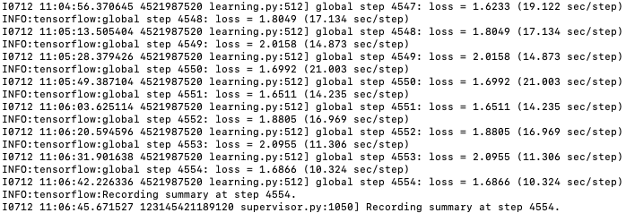

Abbildung Ausschnitt Trainingsprozess Konsole

Zu sehen ist der aktuelle *Step*, welcher jeweils, wie in Abschnitt 6.4 beschrieben, aus einer *batch size* von 24 Bilder, der *Training* *Loss* Wert sowie die benötigte Berechnungszeit pro *Step* in Sekunden besteht. Außerdem wird regelmäßig ein *Record summary* erstellt, welches den aktuellen Trainingsstand als *model.ckpt* Datei abspeichert.

## Evaluation des Trainingsprozesses

Um während des laufenden Trainingsprozesses die Performance des aktuellen Trainingsstandes zu prüfen, haben wir parallel zu jedem Training eine Evaluation durchgeführt. Dafür haben wir die Jupyter Notebook Datei elavModell.ipynb[36] erstellt, welche in Google Drive hochgeladen und mit Google Colaboratory geöffnet werden muss. In dem Skript wird eine Verbindung zu dem eigenen Google Drive aufgebaut und das Setup für die laufende Maschine durchgeführt.

Im Anschluss wird die Evaluation mithilfe der *eval.py* Datei[37] aus dem models Git-Repository gestartet. Wie in Abbildung 8 dargestellt, wird über die Konsole während des Evaluationsprozesses dauerhaft der aktuelle Evaluationsstand angezeigt.

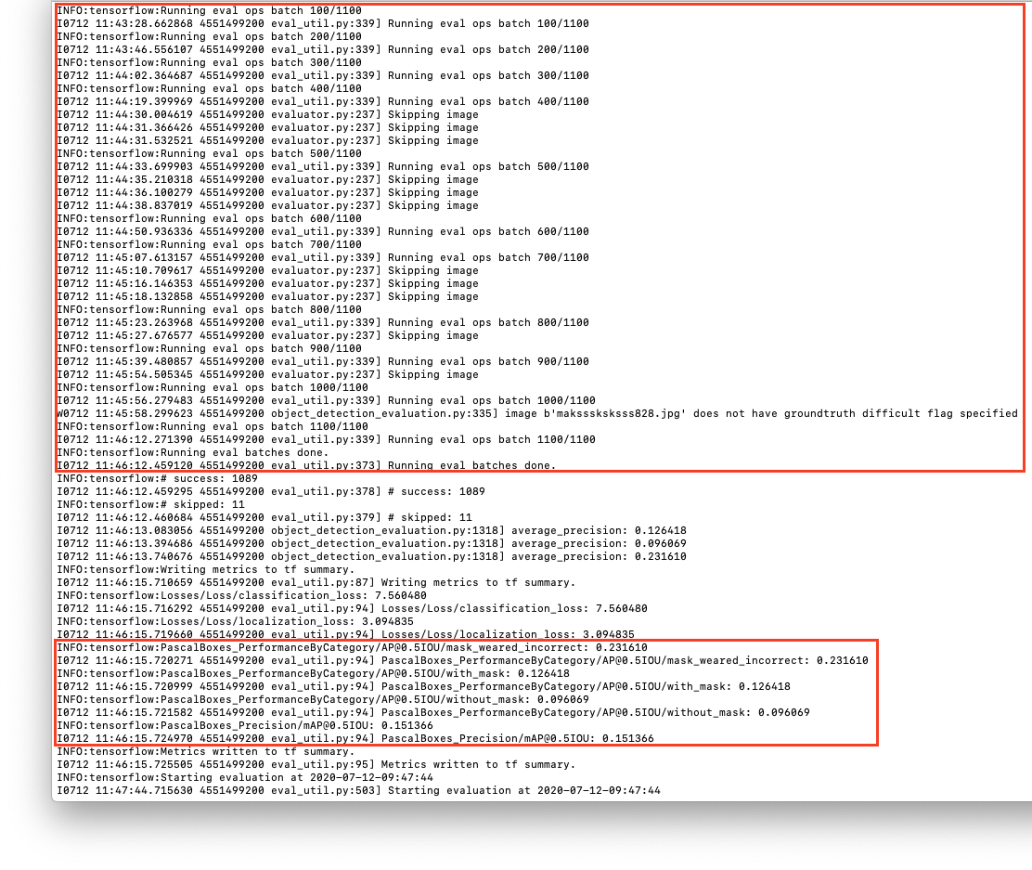

Abbildung Ausschnitt Evaluation Konsole

Alle 300 Sekunden wird überprüft, ob der Trainingsprozess eine aktuelle *Record summary* abgespeichert hat. Wenn dies der Fall ist, wird eine Evaluation anhand des evaluations *batch* gestartet, welches, wie in Abschnitt 6.4 durch den Parameter *num_examples* bestimmt, alle 1100 Testbilder beinhaltet und durchläuft. Zusätzlich wird die Genauigkeit der Kategorien *mask_weared_indorrect*, *with_mask* und *without_mask* sowie deren Durchschnitt nach jedem Evaluationsdurchgang ausgegeben. Dafür wird die Anzahl der richtig gefundenen durch die Anzahl der zu findenden Bounding Boxes pro Kategorie berechnet. Die berechneten Metriken werden im Anschluss abgespeichert, um später einen Verlauf der Trainingsevaluation auszugeben.

## Evaluationsauswertung

Um die in Abschnitt 7.2 gespeicherten Metriken auszulesen, bietet TensorFlow ein Dashboard names TensorBoard[38] an. Um dieses mit unseren Evaluationsmetriken zu füttern, haben wir die Jupyter Notebook Datei dashboard.ipynb[39] erstellt, welche in Google Drive hochgeladen und mit Google Colaboratory geöffnet werden muss. In dem Skript wird eine Verbindung zu dem eigenen Google Drive aufgebaut und das TensorBoard gestartet. Daraufhin wird eine Weboberfläche geöffnet, auf welcher, wie in Abbildung 9 beispielhaft dargestellt, ein Diagramm für jede Metrik dargestellt wird.

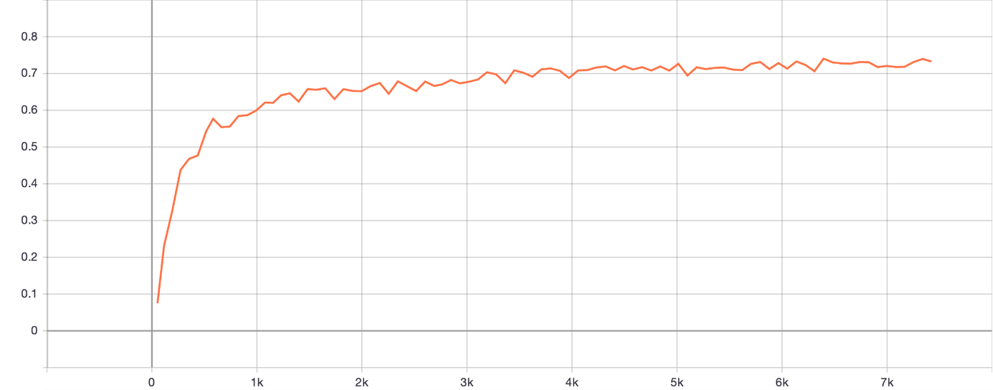

Abbildung Beispieldarstellung ssd_mobilenet_v2 Erkennunsrate: with_mask

Auf der X-Achse werden die Steps und auf der Y-Achse die Erkennungsgenauigkeit in Prozent dargestellt. Zusätzlich werden auf der Weboberfläche 10 Bilder aus dem Trainingsdatenset abgebildet. Diese werden, wie in Abbildung 10 erkennbar, mit jedem Evaluationsschritt durch den aktuellen Trainingsstand bewertet.

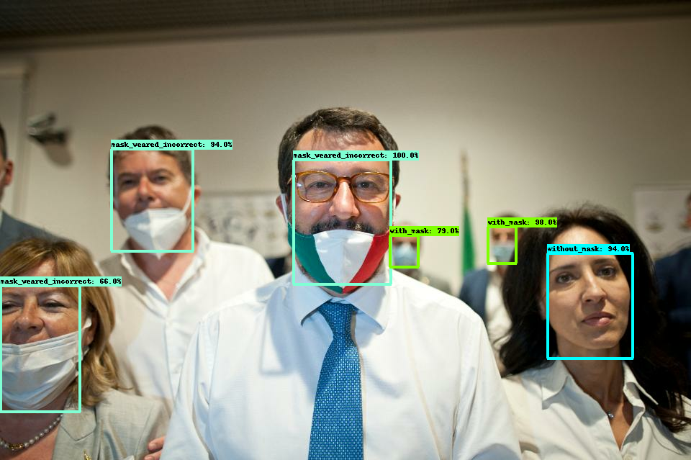

Abbildung Beispieldarstellung ssd_mobilenet_v2 Evaluationsimage Step 7000

Die erkannten Kategorien sind dabei mit farblich unterschiedlich markierten Bounding Boxes dargestellt und beschreiben zudem den erkannten Wahrscheinlichkeitsgrad.

## Evaluationsergebnisse

Um herauszubekommen, welches der in Abschnitt 5.3 ausgewählten Modelle sich in der Praxis am besten für unseren Anwendungsfall eignet, haben wir mit jedem ein Transfare-Learning Training, wie vorab beschrieben, durchgeführt. Die Anzahl der Trainings-Steps wurde dafür auf 10000 festgelegt. Dies hat den Hintergrund, dass trotz der Nutzung der Tesla GPU ein Training im Schnitt 10 Stunden gedauert hat. Weiterhin wurde die kostenfreie Nutzung der GPU regelmäßig nach einer längeren Nutzungszeit für mehrere Stunden deaktiviert.

Folgend stellen wir die Ergebnisse für jedes Modell vor. Diese beinhalten jeweils die Gegenüberstellung des Trainings und Validation Loss sowie der einzelnen Kategorie-Erkennungsraten pro Step. Zusätzlich beschreiben wir die individuellen Konfigurationsparameter, welche für jedes Training genutzt wurden. Dabei haben wir uns an die default-Werte der in Abschnitt 6.4 beschriebenen Konfigurationsdateien gehalten, da uns bei diesen ersten Transfer-Learning Versuchen die Erfahrungswerte für spezifische Einstellungen fehlen.

**facessd_mobilenet_v2**

Das erste Transfer-Learning haben wir mithilfe des facessd_mobilenet_v2 Modells erstellt, wobei die default Konfigurationseinstellungen wie folgt genutzt wurden.

|  |  |  |
| --- | --- | --- |
| **Parameter** | **Werte** | **Beschreibung** |
| fixed_shape_resizer | 320x320 | Die Größe (width x height) in die die eingelesenen Bilder umgewandelt werden |
| initial_learning_rate | 0.004 | Die Größe des Gewichtungs-Anpassungsfaktors während des gesamten Trainings |

Das Resultat nach 10000 Trainings-Steps ist inAbbildung 11dargestellt. Man kann eine stetige Erkennungsgenauigkeit der einzelnen Kategorien im Laufe des Trainings erkennen, wobei das Endresultat bei weitem nicht unserem in der Einleitung beschreibenen Ziel von 95% entspricht.

Abbildung Trainingsresultat facessd_mobilenet_v2

Die Genauigkeiten der Kategorien mask_weared_incorrect und with_mask heben sich dabei gegenüber der Kategorie without_mask etwas ab.

Auf der in Abbildung 12 dargestellten Gegenüberstellung des Trainings und Validation Loss ist zu erkennen, dass ab Step 4700 das Validation Loss steigt und sich dadurch vom Training Loss abhebt. Gemäß TensorFlow[40] deuted dies auf Overfitting hin.

Abbildung Gegenüberstellung Training & Validation Loss facessd_mobilenet_v2

Dementsprechend hätten wir das Training bereits ab Step 4700 abbrechen können, wobei dadurch die Erkennungsrate der einzelnen Kategorien noch niedriger ausgefallen wäre.

**ssd_mobilenetv2_oidv4**

Das mithilfe des ssd_mobilenetv2_oidv4 Modells durchgeführte Training, haben wir mit den folgenden default Konfigurationseinstellungen durchgeführt.

|  |  |  |
| --- | --- | --- |
| **Parameter** | **Werte** | **Beschreibung** |
| fixed_shape_resizer | 300x300 | Die Größe (width x height) in die die eingelesenen Bilder umgewandelt werden |
| initial_learning_rate | 0.0008 | Die Größe des Gewichtungs-Anpassungsfaktors während des gesamten Trainings |

Auffällig hierbei ist, dass die *initial_learning_rate* mit 0.0008, im Gegensatz zu dem facessd_mobilenet_v2 Training, viel geringer gewählt wurde.

Das Resultat nach 10000 Trainings-Steps ist inAbbildung 13dargestellt. Man kann eine stetige Verbesserung der Erkennungsgenauigkeit der einzelnen Kategorien im Laufe des Trainings erkennen, wobei das Endresultat bereits etwas besser als das Trainingsresultat des facessd_mobilenet_v2ausgefallen ist.

Abbildung Trainingsresultat ssd_mobilenetv2_oldv4

Aufgrund eines Konfigurationsfehlers bei der Evaluation hat die Speicherung der Werte erst ab Step 848 begonnen.

Auf der in Abbildung 14 dargestellten Gegenüberstellung des Trainings- und Validation- Loss ist ein dauerhafter Abfall der beiden Werte zu erkennen. Im Gegensatz zu dem vorab durchgeführten Training ist hierbei kein Anzeichen von Overfitting sichtbar.

Abbildung Gegenüberstellung Training & Validation Loss ssd_mobilenetv2_oldv4

**ssd_mobilenet_v1_fpn**

Das mithilfe des ssd_mobilenet_v1_fpn Modells durchgeführte Training, haben wir mit den folgenden default Konfigurationseinstellungen durchgeführt.

|  |  |  |
| --- | --- | --- |
| **Parameter** | **Werte** | **Beschreibung** |
| fixed_shape_resizer | 640x640 | Die Größe (width x height) in die die eingelesenen Bilder umgewandelt werden |
| warmup_learning_rate | 0,013333 | Die Größe des Gewichtungs-Anpassungsfaktors während der ersten 2000 Steps |
| learning_rate_base | 0.04 | Die Größe des Gewichtungs-Anpassungsfaktors während der letzten 8000 Steps |

Eine Besonderheit dieser Konfiguration ist die Veränderung der Learning-Rate während des Trainings.

Das Resultat nach 10000 Trainings-Steps ist inAbbildung 15dargestellt. Die Kategorien with_mask und mask_weared_incorrect erreichen dabei eine Erkennungsgenauigkeit von ca. 81%. Auch die Kategorie without_mask erreicht mit ca. 70% den bisher höchsten Wert.

Abbildung Trainingsresultat ssd_mobilenet_v1_fpn

Auf der in Abbildung 16 dargestellten Gegenüberstellung des Trainings- und Validation- Loss ist ein dauerhafter Abfall der beiden Werte zu erkennen. Overfitting ist dabei nicht erkennbar.

Abbildung Gegenüberstellung Training & Validation Loss ssd_mobilenet_v1_fpn

**ssd_mobilenet_dsp**

Ein Transfer-Learning Training mithilfe des ssd_mobilenet_dsp Modells war leider nicht möglich. Nach ca. 300 Training-Steps haben wir immer wieder die in Abbildung 17 dargestellte Fehlermeldung erhalten.

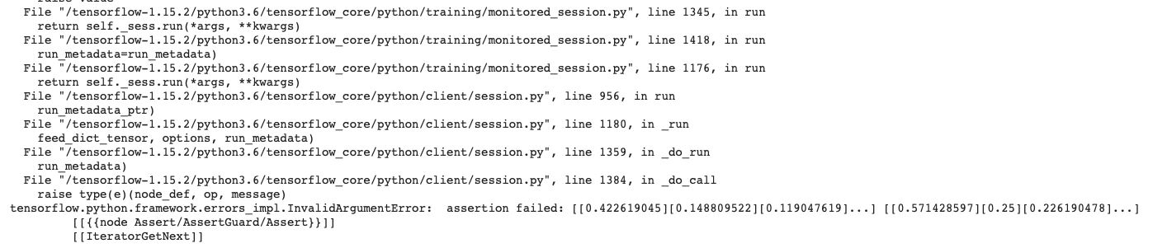

Abbildung Fehlermeldung ssd_mobilenet_dsp

Laut der TensorFlow Community könnte es sich bei dem Fehler um ein Problem mit dem Format der Trainingsdaten handeln. Dies konnten wir jedoch nicht identifizieren. Zudem ist der *fixed_shape_resizer* Parameter, wie auch bei dem erfolgreichen Training mithilfe des facessd_mobilenet_v2 Modells, mit 300x300 angegeben.

**ssdlite_mobilenet_v2**

Das letzte Transfer-Learning haben wir mithilfe des ssdlite_mobilenet_v2 Modells erstellt, wobei die default Konfigurationseinstellungen wie folgt genutzt wurden.

|  |  |  |
| --- | --- | --- |
| **Parameter** | **Werte** | **Beschreibung** |
| fixed_shape_resizer | 300x300 | Die Größe (width x height) in die die eingelesenen Bilder umgewandelt werden |
| initial_learning_rate | 0.004 | Die Größe des Gewichtungs-Anpassungsfaktors während des gesamten Trainings |

Das Resultat nach 10000 Trainings-Steps ist inAbbildung 18dargestellt. Die Kategorien mask_weared_incorrect erziehlt mit 82% den bisher höchsten erreichten Wert.

Abbildung ssdlite_mobilenet_v2

Auf der in Abbildung 19 dargestellten Gegenüberstellung des Trainings- und Validation- Loss ist ein dauerhafter Abfall der beiden Werte zu erkennen. Overfitting ist dabei nicht erkennbar.

Abbildung Gegenüberstellung Training & Validation Loss ssdlite_mobilenet_v2

**Gesamtvergleich**

Um das beste Ergebnis auszuwählen, haben wir die Durchschnittsgenauigkeitswerte der drei Kategorien je Modell gegenübergestellt. Das Resultat ist in Abbildung 20 dargestellt.

Abbildung Durchschnittliche Ergebnisse derModelle

Das beste Ergebnis von 78% Erkennungsrate nach 10000 Trainings-Steps konnte mithilfe des *ssd_mobilenet_v1_fpn* Modell erreicht werden. Das in Abschnitt 5.3 als Favorit ausgewählte Modell *facessd_mobilenet_v2* hat hingegen das ungenauste Resultat hervorgebracht. Das könnte damit zusammenhängen, dass dieses auf eine binäre Erkennung (Gesicht oder kein Gesicht) trainiert wurde und daher bei der durchgeführten Multi-Klassifikation schlechter performt.

Auch, wenn wir das angestrebte Ziel von 95% Genauigkeitsrate während des Trainings nicht erzielen konnten, haben wir für die weiteren Schritte das genannte Modell mit der höchsten Erkennungsrate von 78% genutzt.

# Modell Konvertierung und Optimierung

In diesem Kapitel wird beschrieben, wie wir das trainierte Modell in ein TensorFlow-Lite Modell konvertieren und weiterhin optimiert haben. Dieser Vorgang ist nötig, damit das in Abschnitt 7.4 ausgewählte Modell in unserer IOS App genutzt werden kann. Dabei gehen wir auf das Vorgehen bei der Konvertierung, Optimierung und die Evaluation der Ergebnisse ein.

## Konvertierung

Um das vorab gewählte Modell zu konvertieren muss vorab ein Frozen-Graph erstellt werden. Für die Erstellung des Frozen-Graph haben wir die Jupyter Notebook Datei create frozen graph.ipynb[41] erstellt, welche in Google Drive hochgeladen und mit Google Colaboratory geöffnet werden muss. In dem Skript wird eine Verbindung zu dem eigenen Google Drive aufgebaut und das Setup für die laufende Maschine durchgeführt.

Im Anschluss wird die Erstellung des Graphen mithilfe der *export_tflite_ssd_graph.py* Datei[42] aus dem models Git-Repository gestartet. Als Übergabeparameter müssen die Pfade der im Training verwendeten Konfigurationsdatei sowie des gewünschten trainierten Modellstand übergeben werde. Als Ergebnis erhalten wir den Frozen-Graph unseres Modells[43].

Mithilfe des Frozen-Graphen kann im Anschluss das Modell in ein TensorFlow-Lite (tf-lite) umgewandelt werden. Dafür haben wir die Jupyter Notebook Datei *convert_to_tflite.ipynb*[44] erstellt, welche in Google Drive hochgeladen und mit Google Colaboratory geöffnet werden muss. In dem Skript wird eine Verbindung zu dem eigenen Google Drive aufgebaut und das Setup für die laufende Maschine durchgeführt.

Im Anschluss erfolgt die Konvertierung wobei wir uns an die in er TensorFlow Dokumentation vorgegebenen Command line Befehle[45] gehalten haben. Dabei wird unter anderem der Pfad des Frozen-Graphen, der Input-shape aus der Konfigurationsdatei sowie die Output-Directory der zu erstellenden *tflite* Datei angegeben. Als Ergebnis erhalten wir ein Float32 Modell als tf-lite Datei[46]. Dieses vergleichen wir später in Abschnitt 8.3 mit dem optimierten tf-lite Modell.

## Optimierung

In der TensorFlow Dokumentation[47] werden die zwei Optimierungsoptionen Quantization und Pruning beschrieben. Folgend gehen wir jeweils auf die beiden Verfahren ein.

**Quantization**

Die Quantisierung nach dem Training ist eine Konvertierungstechnik, mit der die Modellgröße reduziert und gleichzeitig die Latenz der CPU und des Hardware-Beschleunigers verbessert werden kann. Die Modellgenauigkeit nimmt dabei nur geringfügig ab.

In der TensorFlow Dokumentation werden drei verschiedene Quantization Methoden beschrieben[48] , wobei deren Stäreken in Abbildung 21 dargestellt werden.

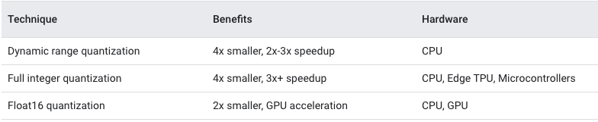

Abbildung Quantization Methoden im Vergleich

Die Full Integer quatization trifft unsere Anforderungen am Besten, da, wie in der Einleitung beschrieben, das trainierte Modell zukünftig in IOT Geräten eingesetzt werden sollte. Durch die Microcontroller und CPU Hardwareunterstützung sowie einer vierfachen Verkleinerung und dreifachen Beschleunigung unseres Modells eignet sich die Optimierung mithilfe der Full integer quatization Technik am besten.

Für die Erstellung des optimierten Modells haben wir die Jupyter Notebook Datei *convert_to_full_integer_tflite.ipynb*[49] erstellt, welche in Google Drive hochgeladen und mit Google Colaboratory geöffnet werden muss. In dem Skript wird eine Verbindung zu dem eigenen Google Drive aufgebaut und das Setup für die laufende Maschine durchgeführt.

Im Anschluss erfolgt die Konvertierung wobei wir uns an die in er TensorFlow Dokumentation vorgegebenen Command line Befehle[50] gehalten haben. Dabei wird, neben denen in Abschnitt 8.1 beschriebenen Parametern, der Befehl QUANTIZED_UINT8 bei der Erstellung des optimierten Modells angegeben. Als Ergebnis erhalten wir ein Full-Integer Modell als tf-lite Datei[51]. Dieses vergleichen wir später in Abschnitt 8.3 mit dem vorab erstellten Float32 tf-lite Modell.

**Pruning**

Ein weiteres Verfahren zur Optimierung eines Modells ist das Pruning. In der TensorFlow Dokumentation werden die folgenden Effekte beschrieben[52]:

* Nachteil:

Einzelne Parameter werden innerhalb des Modells entfernt, was eine Auswirkung auf die Erkennungsgenauigkeit hat. Die Latenz (Geschwindigkeit) sowie die tatsächliche Modellgröße ändern sich dabei nicht.

* Vorteil:

Reduzierung der Modell-Download-Größe

Wie in der Einleitung beschrieben ist unser Genauigkeitsanspruch an das Modell sehr hoch, wodurch wir neben der Quantisierung ungern an Erkennungsgenauigkeit verlieren möchten. Weiterhin ist das Modell und die dazugehörige Applikation nicht für den kommerziellen Gebrauch vorgesehen. Öffentliche Einrichtungen wie Museen oder Bahnhöfe sind mittlerweile mit W-Lan ausgestattet, wodurch eine Reduzierung der Modell-Download-Größe für uns nicht weiter interessant ist.

## Ergebnisse

In diesem Abschnitt vergleichen wir die beiden erstellten Modelle. Dafür haben wir die Geschwindigkeit, Größe und Genauigkeit der Modelle gemessen und gegenübergestellt. Das Ergebnis sind die folgenden Resultate:

|  |  |  |  |
| --- | --- | --- | --- |
| **Modell** | **Größe** | **Geschwindigkeit** | **Ø Genauigkeit** |
| Float32 | 18,6 MB | 53 ms | 78% |
| Full-Integer | 4,7 MB | 40 ms | 76,3% |

Die Latency (Geschwindigkeit) haben wir mithilfe des TensorFlow Benchmark Tool[53] für IOS mit einem iPhone 8 gemessen. Dabei haben wir jeweils die besten Ergebnisse bei der Nutzung von 2 Threads erzielt. Die Genauigkeit wurde auf Grundlage der in Abschnitt 6.1 beschriebenen 1100 Testbildern und eines bestehenden Evaluations-Repository[54] erstellt.

Durch die Quantisierung konnte die Modell-Größe stark reduziert werden. Weiterhin können wir eine Steigerung der Geschwindigkeit feststellen. Dies macht sich bereits in einem Live-Versuch mit der TensorFlow IOS Object-Detection Demo-App[55] bemerkbar, da das Modell bei sich ständig ändernden Umgebungen spürbar schneller reagiert und dadurch genauere Ergebnisse anzeigt. Die durchschnittliche Erkennungsgenauigkeit ist um 1,7% gesunken.

Weiterhin haben wir mit der IOS Entwicklungsumgebung Xcode den Batterieverbrauch und die Nutzung des Arbeitsspeichers anhand eines iPhone 8 verglichen.

|  |  |  |
| --- | --- | --- |
| **Modell** | **Ø Batterieverbrauch** | **Arbeitsspeichernutzung** |
| Float32 | Ein Bild, das Uhr enthält.  Automatisch generierte Beschreibung | Ein Bild, das Screenshot enthält.  Automatisch generierte Beschreibung |
| Full-Integer |  | Ein Bild, das Screenshot enthält.  Automatisch generierte Beschreibung |

Durch die Quantisierung konnte der durchschnittliche Batterieverbrauch und die Nutzung des Arbeitsspeichers entscheidend verbessert werden.

# App-Entwicklung

In diesem Kapitel beschreiben wir unser Vorgehen bei der IOS App-Entwicklung. Wie in der Einleitung bereits erwähnt, ist unser Ziel mit der App über die Kamera Bilder zu erfassen, um darauf alle Gesichter zu erkennen die den Mund-Nasen-Schutz tragen, nicht tragen oder falsch tragen. Die Erkannten Kategorien sollen im Anschluss gezählt und im Verhältnis gegenübergestellt werden. Darüber hinaus soll es die Möglichkeit geben, die Aufnahmen global zu speichern, um eine große Datengrundlage für die Verbesserung des Modells zu schaffen. Weiterhin sollten neu trainierte Modelle einfach auf dem Gerät *over the air* deployed werden können

Folgend beschreiben wir unsere Wireframe-Ideen und gehen im Anschluss auf die technische Umsetzung ein.

## Wireframes

Mithilfe der Webapplikation Moqups[56] haben wir die Wireframes erstellt. Dabei konnten wir remote über unsere Ideen für die App diskutieren und diese direkt für den anderen Sichtbar umsetzen. Um einen Gesamtüberblick über unser Ergebnis (inkl. Storyboard) zu erhalten, haben wir die Datei *Überblick Wireframes.png[57]* in unserem Git-Repository abgelegt und zusätzlich via Moqups einen Online-View[58] erstellt. Folgend werden unsere Ideen zu den einzelnen Screens beschrieben.

**Start-Screen**

Der Start-Screen ist die Ansicht, die ein User sieht, sobald er die App öffnet. Davon ausgehend sollten nach unserer Vorstellung die meisten Funktionen der Applikation erreicht werden. Für den Start-Screen hatten wir dabei zwei unterschiedliche Ideen. Diese werden in Abbildung 22 dargestellt.

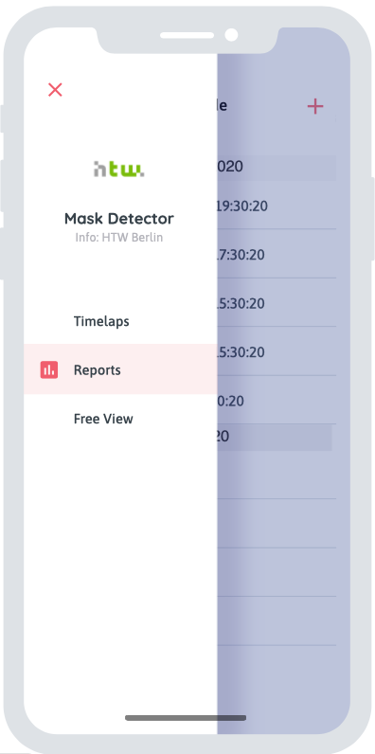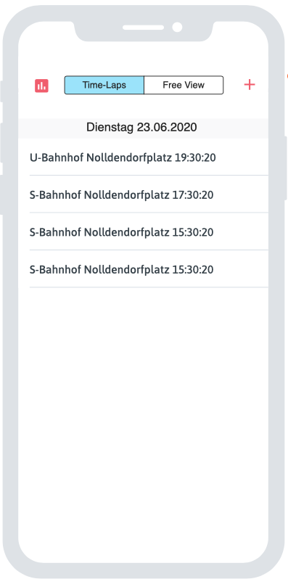

Abbildung Start Screens

Die auf der linken Seite abgebildete Idee sollte ein eingeschobenes Navigations-Menü beinhalten, von wo aus man zu den drei Ansichten *Timelaps*, *Reports* oder *Free View* wechseln kann. Alternativ dazu haben wir in der Ansicht auf der rechten Seite die Auswahlmöglichkeiten in den Header-Bereich geschoben. Durch einen Klick auf des  Symbol hat der User die Möglichkeit auf die *Reports* Ansicht zu wechseln. Der Radiobutton 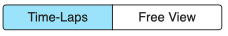 ermöglicht hingegen einen Wechsel zwischen *Time-Laps* und *Free View*. Über das Symbol soll die Aufnahme Funktion im *Free View*, beziehungsweise die Aufnahmeoptionen im *Time Laps* Modus geöffnet werden. Aufgrund einer einfacheren prototypischen Umsetzung haben wir uns im Entwicklungsprozess an der rechten Idee orientiert.

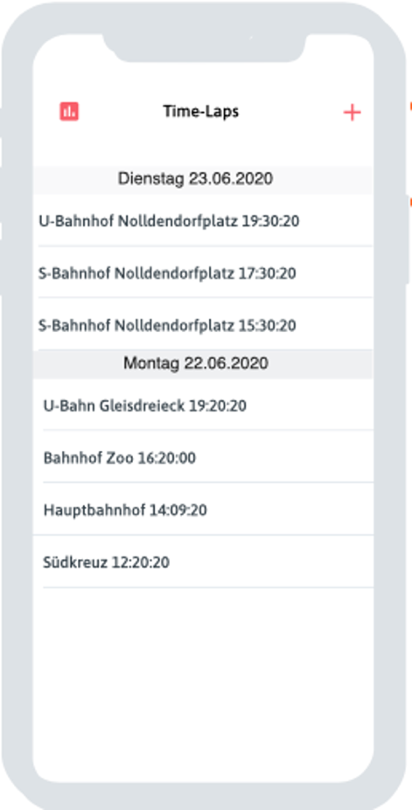**Time-Laps-Ansicht**

Abbildung Time-Laps-Ansicht

In der Time-Laps-Ansicht werden alle Aufnahme-Sessions nach Datum sortiert aufgelistet (siehe Abbildung 23). Mit einer Aufnahme-Session ist dabei eine Sammlung von einer oder mehreren Bildern gemeint, welche an einem Standort aufgenommen und mithilfe des Modells ausgewertet wurden. Hinter jeder Session Bezeichnung wird das Datum der letzten Aufnahme angeführt. Die bereits erwähnte Sortierung ist übersichtlich nach Tagen getrennt dargestellt. Falls nicht mehr alle Aufnahme-Sessions auf einem Bildschirm angezeigt werden können, soll die Navigation über eine Scroll-Funktion möglich sein, wobei der Header dauerhaft sichtbar bleibt. Durch einen Klick auf des  Symbol hat der User die Möglichkeit auf die *Reports* Ansicht zu wechseln. Über das  Symbol soll eine Ansicht für die Aufnahmeoptionen im *Time Laps* Modus geöffnet werden. Weiterhin soll der User die Möglichkeit haben auf eine einzelne Aufnahme-Session zu klicken, um die einzelnen Bilder der Session in einer *Aufnahme-Ansicht* einzusehen. Die Löschung einer Aufnahme-Session soll durch einen links Swipe möglich sein.

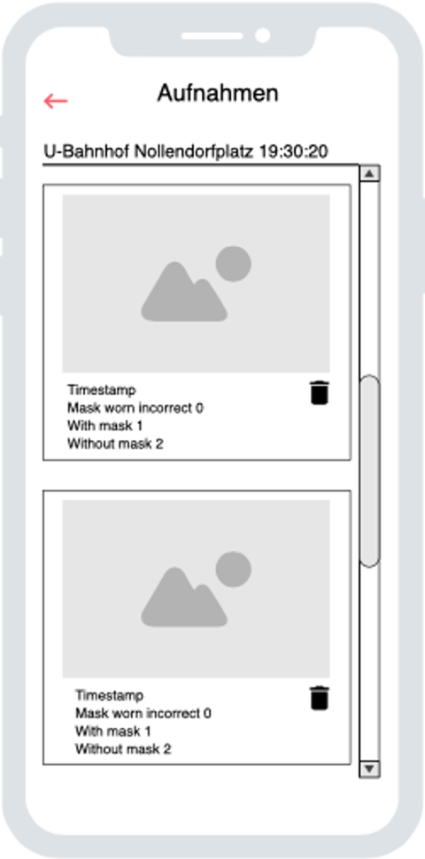**Aufnahmen-Ansicht**

Dieser View wird aufgerufen, sobald man in der Time-Laps-Ansicht auf eine bereits erstellte Aufnahme-Session tippt. In der Aufnahme-Ansicht werden alle in einer Aufnahme-Session aufgenommenen Bilder nach Datum sortiert aufgelistet (siehe Abbildung 24). Die Bilder sollen dabei in Kacheln in einer Liste dargestellt werden. Innerhalb einer Kachel sollten zusätzlich Informationen zu der Anzahl an erkannten Kategorien für das dargestellte Bild zur Verfügung stehen. Falls nicht mehr alle Kacheln auf einem Bildschirm angezeigt werden können, soll die Navigation über eine Scroll-Funktion möglich sein, wobei der Header dauerhaft sichtbar bleibt. Durch einen Klick auf das  Symbol soll der User in der Lage seine einzelnen Bilder wieder löschen zu können. Weiterhin hat der User die Möglichkeit zurück auf die Time-Laps-Ansicht zu navigieren, indem er den 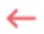 Button auswählt.

Abbildung Aufnahmen-Ansicht

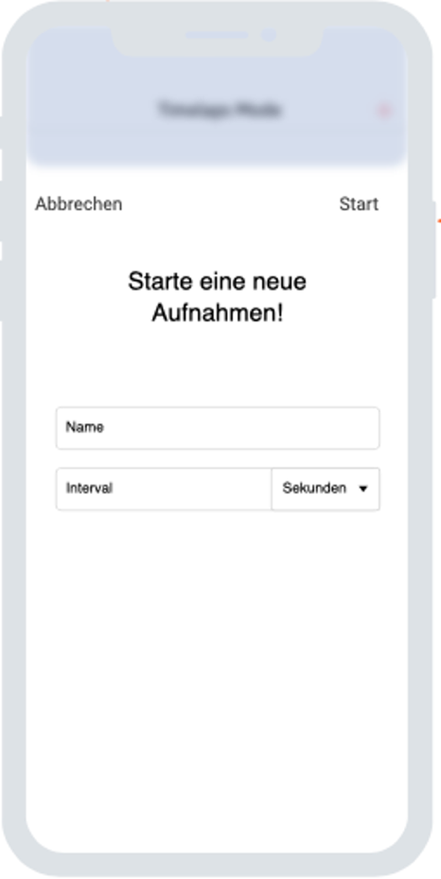**Aufnahmeoptionen-Ansicht**

Abbildung Aufnahmeoptionen-Ansicht

Dieser View wird aufgerufen sobald der User in der Time-Laps-Ansicht das  Symbol anklickt. Die Aufnahmeoptionen-Ansicht dient dazu, Einstellungen für die Time-Laps Aufnahme zu treffen. Mit einer Time-Laps Aufnahme meinen wir eine Abfolge von Fotos, die in einem vorab definierten Intervall aufgenommen werden. Um das in Kapitel 2 beschriebene Problem der Live-Zählung zu umgehen, schien uns diese Idee der Aufnahmemöglichkeit eine gute Alternative zu sein. Dadurch hat der User die Möglichkeit das iPhone an einem Standort zu positionieren, um beispielsweise im 30 Sekundentakt Bilder aufzunehmen. In stark frequentierten Bereichen, wie U-Bahn-Aufgängen, hat man somit die Möglichkeit Aufnahmen von immer wieder unterschiedlichen Personen aufzunehmen. In das Input-Feld *Name* gibt der User dafür den Namen des Standortes an. in dem Feld *Intervall* wird die Taktung als Integer-Wert vom User definiert, wobei er zusätzlich mit einem Dropdown-Button zwischen Sekunden und Minuten wählen kann. Sobald alle Parameter definiert wurden, kann der Start Button geklickt werden, um die Kamera zu aktivieren und mit der Aufnahme zu beginnen. Durch den Abbrechen Button gelangt der User Zurück zu der Time-Laps-Ansicht

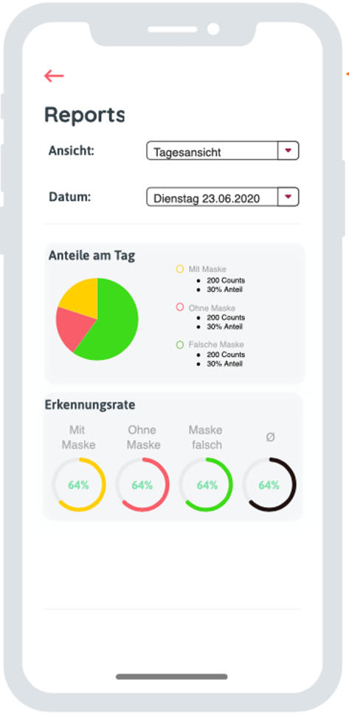**Reports-Ansicht**

Dieser View wird aufgerufen, sobald man in der Time-Laps-Ansicht auf des  Symbol tippt. Diese Ansicht erfüllt die in der Einleitung beschrieben Anforderung der statistischen Auswertung der erkannten Kategorien. Der User soll sich den Report in verschiedenen Ansichten anzeigen lassen. Denkbar ist dabei eine Auswahl zwischen *Tagesansicht, Wochenansicht* und *Monatsansicht*. Zusätzlich soll eine genauere Definition des Zeitraumes erfolgen können. Das in Abbildung 26 dargestellte Beispiel zeigt die Auswahl Tagesansicht und das ausgewählte Datum 26.06.2020 an. Bei der Auswahl *Wochenansicht* könnte dann entsprechend eine Kalenderwoche und bei der *Monatsansicht* ein Monat ausgewählt werden. In einer Dashboard-Ansicht werden dann die Ergebnisse der Kategorie-Verteilung sowie die jeweilige Erkennungsrate angezeigt. Bei der Erkennungsrate handelt es sich um die „Sicherheit“, mit der das Modell die einzelnen Kategorien erkannt hat. Vorausgesetzt man nutzt ein sehr gutes Modell, könnte diese Erkennungsrate in eine spätere Auswertung berücksichtigt werden. Wenn beispielsweise 80% der Personen keine Maske getragen hat, sich das Modell bei der Bestimmung aber nur zu durchschnittlich 60% sicher war, kann das Ergebnis angezweifelt werden. Durch einen Klick auf den  Button gelangt der User zurück zu der Time-Laps-Ansicht.

Abbildung Reports-Ansicht

## IOS Entwicklung

Anhand der Wireframe-Ideen haben wir die IOS App entwickelt. Dabei mussten wir uns bereits am Anfang gegen eine Core ML Entwicklung mithilfe von *Tensorflow Lite Core ML delegate* entscheiden. Grund dafür ist gemäß der Dokumentation*[59]* die fehlende Unterstützung von Full-Integer Modellen. Wie in Abschnitt 8.2 beschrieben, ist ein solches Modell jedoch die beste Lösung für unseren Anwendungsfall. Die Nutzung von Core ML hätte eine geringere Latency für alle User, welche unsere App mit einem iPhone XS oder neuer verwenden, bedeutet.

Um bei der Implementierung des TensorFlow Lite Swift Interpreter Zeit zu sparen, haben wir die TensorFlow Objekt-Detektion Example Applikation[60] als Grundlage für unser Entwicklung genutzt. Dadurch konnten wir die bereits erstellten Klassen InferanceViewController, PreviewView, CameraFeedManager, ModelDataHandler, InfoCell, curvedView und OverlayView ohne Änderungen nutzen. Der Grundaufbau der Example Applikation ermöglicht es das bestehende Beispiel TF-lite-Modell durch das eigene zu ersetzen und dieses mit der Rückkamera zu nutzen. Zu dieser bestehenden Applikation haben wir weitere Table-Views hinzugefügt und dadurch unsere Wireframe-Vorlagen bestmöglich umgesetzt. Dabei haben wir darauf geachtet, dass die Funktionen und Ansichten von allen Geräten (iPad und iPhone) ab IOS 9.0 Unterstützt werden. Damit decken wir nahezu 100% der aktiven IOS Geräte ab[61]. Das Ergebnis kann kommentiert in unserem Git-Repository[62] eingesehen und auch gern auf das eigene Gerät mit Xcode deployed werden.

Folgend beschreiben wir die erstellten Views und ihre Funktionen, sowie das Kommunikationskonzept mit Google Firebase.

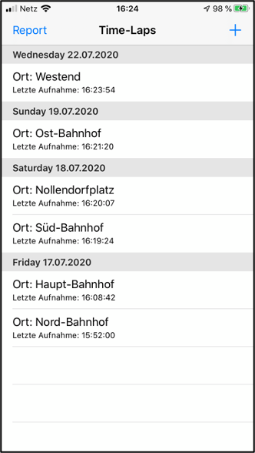**Time-Laps-Ansicht**

Die Time-Laps-Ansicht wurde wie in Abbildung 27 dargestellt umgesetzt. Diese dient zugleich als Start-Screen. Wenn der User die App öffnet, kann er sofort alle Aufnahme-Sessions einsehen. Unter jeder Session Bezeichnung (Ort:) wird der Zeitpunkt der letzten Aufnahme angeführt. Die Aufnahme-Sessions werden, auf Grundlage ihrer letzten enthaltenen Aufnahme, übersichtlich nach Tagen gruppiert. Falls nicht mehr alle Aufnahme-Sessions auf einem Bildschirm angezeigt werden können, erfolgt die Navigation über eine Scroll-Funktion, wobei der Header dauerhaft sichtbar bleibt. Durch einen, auf dem jeweiligen Tabellenelement ausgeführten Swipe nach links, kann dieses gelöscht werden. Über den Button *Report* hat der User die Möglichkeit zu der Report-Ansicht zu wechseln. Durch einen Klick auf das  Symbol wird die Ansicht der Aufnahmeoptionen geöffnet. Weiterhin hat der User die Möglichkeit auf eine einzelne Aufnahme-Session zu klicken, um die einzelnen Bilder der Session in einer *Aufnahme-Ansicht* einzusehen. Die Live-View Option aus unseren Start-Screen Wireframes haben wir verworfen, da während der Bildaufnahme bereits eine Live-Erkennung der Objekte erfolgt. Die Implementierung des Views wurde in der TimeLapsTableViewController.swift[63] Datei erstellt.

Abbildung Time-Laps-Ansicht Umsetzung

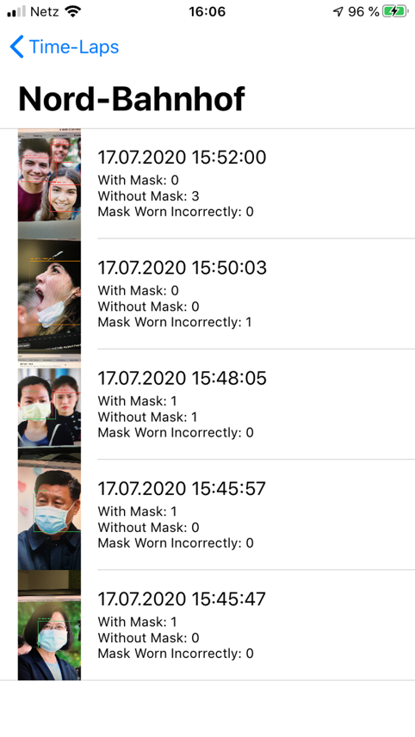**Aufnahmen-Ansicht**

Dieser View wird aufgerufen, sobald man in der Time-Laps-Ansicht auf eine bereits erstellte Aufnahme-Session tippt. In der Aufnahme-Ansicht werden alle in einer Aufnahme-Session aufgenommenen Bilder nach Datum sortiert aufgelistet (siehe Abbildung 28). Jede Aufnahme wird in zugeschnittener Form mit entsprechender Datumsangabe und Informationen zu der Anzahl an erkannten Kategorien in einer Listendarstellung angezeigt. Falls nicht mehr alle Aufnahmen auf einem Bildschirm angezeigt werden können, erfolgt die Navigation über eine Scroll-Funktion, wobei der Header dauerhaft sichtbar bleibt. Durch einen, auf dem jeweiligen Tabellenelement ausgeführten Swipe nach links, kann dieses gelöscht werden. Anders als in den Wireframes angedacht hat der User zudem die Möglichkeit jedes Bild durch einen Klick in Großformat anzuzeigen. Über den Button *Time-Laps Button* erfolgt der Wechsel zurück in die gleichnamige Ansicht. Die Implementierung des Views wurde in der ImagesTableViewController.swift[64] Datei erstellt.

Abbildung Aufnahmen-Ansicht Umsetzung

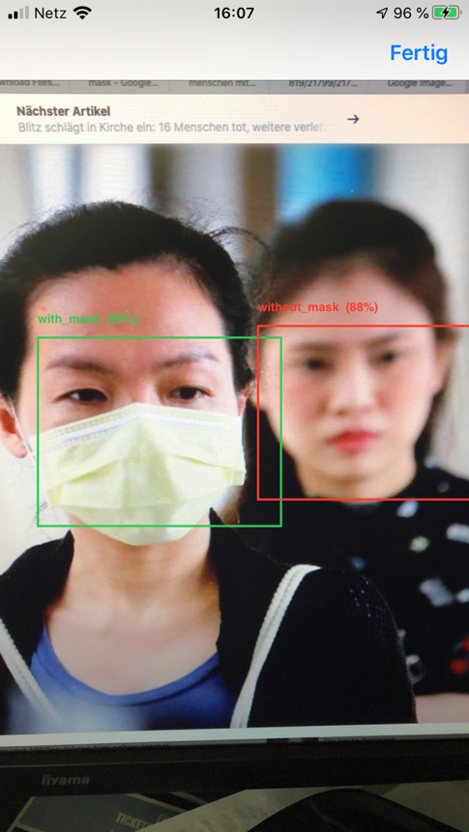**Full-Image-Ansicht**

Dieser View wird aufgerufen, sobald man in der Aufnahme-Ansicht auf eine Aufnahme tippt. Dem User wird das entsprechende Bild auf dem kompletten Display angezeigt (siehe Abbildung 29). Die erkannten Kategorien sind darauf durch ein farbiges Rechteck umrahmt dargestellt. Zudem wird über dem Rechteck der Kategorie Name sowie die Erkennungsgenauigkeit angezeigt. Über den Button *Fertig* gelangt der User zurück in die Aufnahmen-Ansicht. Die Implementierung des Views wurde in der BigImageViewController.swift[65] Datei erstellt.

Abbildung Full-Image-Ansicht Umsetzung

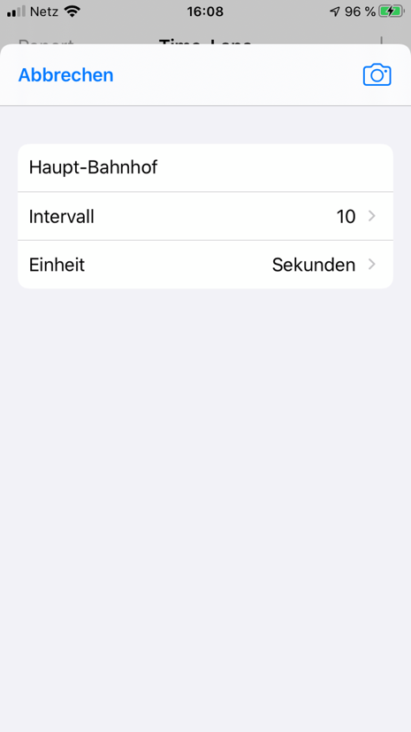**Aufnahmeoptionen-Ansicht**

Dieser View wird aufgerufen sobald der User in der Time-Laps-Ansicht das  Symbol anklickt. Die Aufnahmeoptionen-Ansicht dient dazu, Einstellungen für die Time-Laps Aufnahme zu treffen (siehe Abbildung 30). Mit einer Time-Laps Aufnahme meinen wir eine Abfolge von Fotos, die in einem vorab definierten Intervall aufgenommen werden. In das Input-Feld *Ort* gibt der User dafür den Namen des Standortes an. in dem Feld *Intervall* wird die Taktung als Integer-Wert vom User definiert, wobei er zusätzlich mit einem Dropdown-Button zwischen Sekunden und Minuten wählen kann. Sobald alle Parameter definiert wurden färbt sich das  Symbol blau und kann dementsprechend angetippt werden. Durch öffnet sich die Time-Laps-Aufnahme-Ansicht. Über den Button *Abbrechen gelangt* der User zurück in die Time-Laps-Ansicht. Die Implementierung des Views wurde in der ConfigureMaskDetectionTableViewController.swift[66] Datei erstellt. Die Implementierung des Drop-Downbutton wurde in der ChooseItemTableViewController.swift[67] Datei erstellt.

Abbildung Aufnahmeoptionen-Ansicht Umsetzung

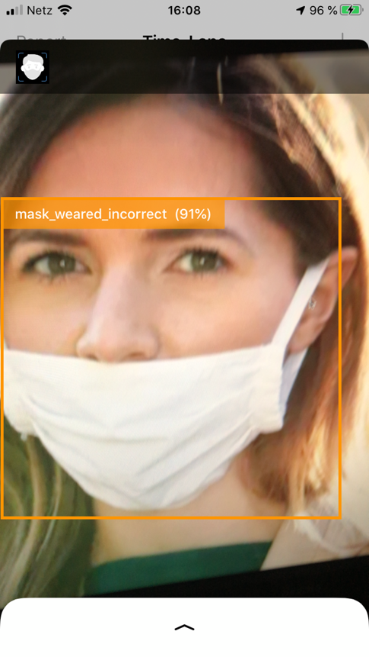**Time-Laps-Aufnahme-Ansicht**

Dieser View wird aufgerufen, sobald man in der Aufnahmeoptionen-Ansicht auf das  Symbol tippt. Dem User wird die Live-Aufnahme der Rückkamera angezeigt. In dem Live-Bild werden die erkannten Objekte direkt mit einem Rahmen markiert. Zusätzlich erfolgt eine Benennung des erkannten Objektes. Dieser tolle Effekt wird mithilfe des TensorFlow-Interpreters ausgeführt. Dieser rechnet jedes erfasste Bild in die Größe des vom Modell erwarteten Input wertes um und führt die Objekt-Erkennung durch. An dieser Stelle macht sich die Optimierung unseres Modells bemerkbar. Diese Funktion dient in unserem Prototypen dazu, bereits ein Gefühl für die in der Einleitung beschriebene und später angestrebte Live-Zählung mithilfe von IOT Geräten zu bekommen. Aufgrund der Schwierigkeit, bereits gezählte Objekte nicht erneut zu zählen, haben wir dies in diesem Prototypen jedoch nicht umgesetzt. In unserer Lösung wird, in Abhängigkeit der zuvor ausgewählten Intervall-Optionen, wird regelmäßig ein Bild der aktuellen Ansicht aufgenommen und abgespeichert. Falls eine W-Lan Verbindung besteht, werden die Bilder Automatisch in annotierter und nicht annotierter Form an einen Google-Firebase Storage[68] gesandt. Das Beenden der Afunahme erfolgt durch einen Swipe nach unten. Die Implementierung des Views wurde in der ViewController.swift [69] Datei erstellt.

Abbildung Time-Laps-Aufnahme-Ansicht Umsetzung

**Reports-Ansicht**

Dieser View wird aufgerufen, sobald man in der Time-Laps-Ansicht auf *Report* tippt (siehe Abbildung 31). Diese Ansicht zeigt die Verteilung der Kategorien an einzelnen Tagen an.

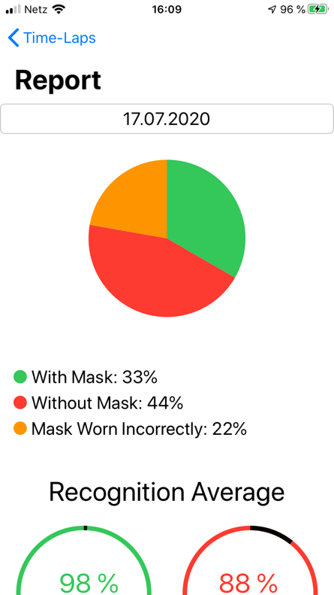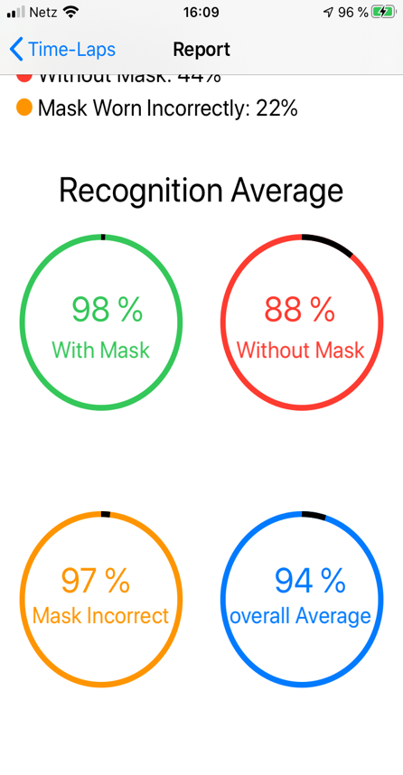

Abbildung Report-Ansicht Umsetzung

Durch einen Klick auf das aktuelle Datum (in diesem Beispiel 17.07.2020) öffnet sich eine Drop-Down-Auswahl, aus welcher ein verfügbarer Tag ausgewählt werden kann. Das Kreisdiagramm repräsentiert die darunter angegebenen Verteilungen der Kategorien. Zusätzlich zeigt die App die durchschnittlichen Erkennungsgenauigkeiten der einzelnen Kategorien, sowie aller Kategorien. Die animierten Kreise wurden mithilfe der Libary *SRCountdownTimer[70]* eingebunden wurde. Die in den Wireframes dargestellte Auswahl der Monats- und Wochenansicht wurde in dieser Version des Prototyps noch nicht berücksichtigt. Die Implementierung des Views wurde in der ReportsViewController.swift[71] Datei erstellt. Die Implementierung des Drop-Downbutton wurde in der ChooseItemTableViewController.swift[72] Datei erstellt.

Um die einzelnen Views und Funktionen im Live-Einsatz zu betrachten, haben wir eine Video-Aufnahme[73] erstellt, welche in dem Git-Repository eingesehen werden kann.

**Kommunikationskonzept mit Google Firebase**

Während der Entwicklung haben wir uns über Konzepte zur Nutzung der aufgenommenen Bilder und über das weitere Training sowie die Bereitstellung des bestehenden Modells gemacht. Eine Idee war dabei einen On-Device Trainingsalgorithmus zu nutzen. Der Nachteil an dieser Lösung ist jedoch, dass die Geräte nur von ihren eigenen Bildern profitieren und schlussendlich unterschiedliche Erkennungsgenauigkeiten aufweisen. Ein besserer Ansatz ist die regelmäßige Verteilung eines, mithilfe von allen neuen Aufnahmen trainiertes, Modells. Zur Umsetzung dieser Idee haben wir, wie bereits in der Beschreibung der Time-Laps-Aufnahme-Ansicht erwähnt, eine Schnittstelle zu Google Firebase in unsere App implementiert. Die Kommunikation erfolgt dabei wie in Abbildung 33 dargestellte.

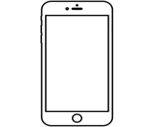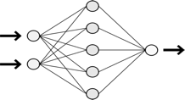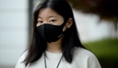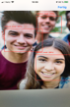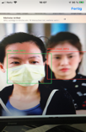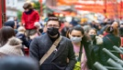

Training

Upload von Bildern

Download des Modells

Abbildung Kommunikationskonzept

Bei jedem App-Start wird das aktuelle Modell von Firebase heruntergeladen und von dem TensorFlow Interpreter genutzt. Weiterhin werden alle Bilder, in annotierter und nicht annotierter Form, nach der Aufnahme in den Firebase Storage geladen. Diese können im Anschluss anhand ihrer Annotationen ausgewertet bzw zum optimieren des aktuellen Modells genutzt werden. Das verbesserte Modell wird daraufhin via Firebase den Geräten zur Verfügung gestellt, welche dieses beim nächsten App-Start wieder herunterladen. Um die Kosten für mobile Daten nicht in die Höhe zu treiben, erfolgt der Up- und Download nur bei einer bestehenden W-Lan Verbindung. Die Implementierung des Bilder-Uploads wurde in der Datei ViewController.swift[74] erstellt. Der Modell-Download beim App-Start wird in der Datei AppDelegate.swift[75] ausgeführt. Die Überprüfung der W-Lan Verbindung erfolgt mithilfe der Reachability[76] Klasse.

Um den Austausch eines Modells zu demonstrieren haben wir das Video 9.2 Modell-wechsel.mov[77] aufgenommen. Bei der Aufnahme ist zu erkennen, dass wir beim Start der App ein Coco Modell nutzen, welches Objekte wie Keyboard und Laptop erkennt. Im Anschluss laden wir ein trainiertes Mask-Detection Modell in Firebase hoch, starten unsere App erneut und demonstrieren die Erkennung der Kategorie without_mask.

## Installation und Modell-Updates

Wie in der Einleitung bereits beschrieben, ist diese Applikation nicht für den kommerziellen Gebrauch vorgesehen. Aus diesem Grund ist eine Bereitstellung über den Apple App-Store nicht vorgesehen. Vielmehr sollten in Instituten oder andren Einrichtungen MDM Lösungen[78] genutzt werden, um die Applikation auf den eigenen Geräten zu installieren.

## Testing

Wie haben wir die App getestet? Ggf Mit AlphaUsern?

# Verbesserungen werden benötigt

Was stellen wur uns bei dr App vor? Wie gut soll die Erkennung sein?

Warum haben wir die Erkennung nicht erreicht? Was würden wir beim nächsten mal anders machen?

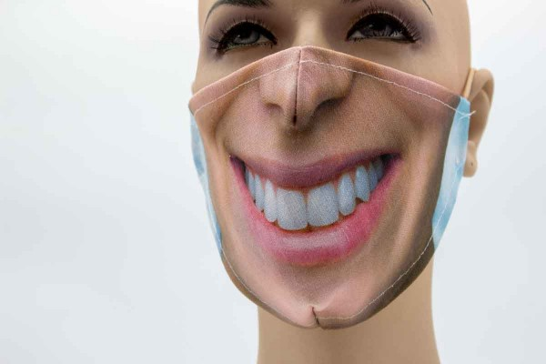

Wir hätten besser an der Erkennungsrate arbeiten könnnen. Würden wir alles nochmal machen, würden wir die Modelle Länger Trainieren und mit den Learning Rates mehr experimentieren.

Problem erkennung von dunklen masken . Bärte sind auch problematisch

Es wäre wichtig gewesen einheitlichere Bildgrößen zu nutzen und dementsprechend ein transfere-Learning mit entsprechendem image resizer zu wählen. Zudem scheint es, dass mit einer Gerinegren Learining rate ein besseres Ergebnis erzielt wurden ist.

Weiterhin ist uns aufgefallen, dass die Kategorie *without_mask* immer die schlechtesten Ergebnisse erzeugt hat.

Warum haben wir die Erkennung nicht erreicht? Was würden wir beim nächsten mal anders machen?

Das nächste mal ein Quantization Aware Training Nutzen. https://www.tensorflow.org/lite/performance/model_optimization#quantization

Ist schneller und genauer als post quantization

Spannend wäre zu sehen wie die App mit CoreML und einem iPhone x oder höher funktioniert. Dafür muss CorMl noch integer 8 Modell unterstützen <https://www.tensorflow.org/lite/performance/coreml_delegate>

<https://www.berlin.de/corona/massnahmen/verkehr/>

1. <https://www.rki.de/DE/Home/homepage_node.html>
2. https://github.com/SwiftJimmy/Hausarbeit_Wissensmanagement_Deep_Learning
3. https://datasetsearch.research.google.com/
4. <https://www.kaggle.com/andrewmvd/face-mask-detection>
5. <https://www.kaggle.com/vtech6/medical-masks-dataset>
6. <https://github.com/tzutalin/labelImg>
7. Git Repository: 3. Datenbeschaffung/3.1 xml_From_good_to_with_mask.py
8. Git Repository: 3. Datenbeschaffung/3.2 image_Augmentation.py
9. <https://github.com/UniversalDataTool/coronavirus-mask-image-dataset>
10. <https://arxiv.org/pdf/2003.09093.pdf>
11. <https://github.com/X-zhangyang/Real-World-Masked-Face-Dataset>
12. https://pytorch.org
13. https://www.tensorflow.org
14. https://www.fritz.ai
15. https://github.com/tensorflow/models/blob/master/research/object_detection/g3doc/detection_modell_zoo.md
16. <https://cocodataset.org/>
17. https://storage.googleapis.com/openimages/web/index.html
18. Git Repository: 5. Modellauswahl/Modelle
19. https://github.com/tensorflow/models/blob/master/research/object_detection/g3doc/tf2_detection_zoo.md
20. https://www.tensorflow.org/lite/models/object_detection/overview
21. Git Repository: 6. Trainingsvorbereitung/6.1 split_Dataset.py
22. Git Repository: 6. Trainingsvorbereitung/6.1 generate_tfrecord_csv.py
23. Git Repository: 3. Datenbeschaffung/images
24. https://www.tensorflow.org/tutorials/load_data/tfrecord
25. https://github.com/datitran/raccoon_dataset
26. Git Repository: 6. Trainingsvorbereitung/6.2 generate_tfrecord.py
27. Git Repository: 6. Trainingsvorbereitung/labelMap/labelmap.pbtxt
28. https://github.com/tensorflow/models/tree/master/research/object_detection/samples/configs
29. Git Repository: 6. Trainingsvorbereitung/Config
30. https://colab.research.google.com/notebooks/intro.ipynb#
31. Git Repository: 7. Training/7.1 training.ipynb
32. Git Repository: 6. Trainingsvorbereitung/labelMap/labelmap.pbtxt
33. Git Repository: 6. Trainingsvorbereitung/Config
34. Git Repository: 5. Modellauswahl/Modelle
35. https://github.com/tensorflow/models/blob/master/research/object_detection/legacy/train.py
36. Git Repository: 7. Training/7.2 elavModell.ipynb
37. https://github.com/tensorflow/models/blob/master/research/object_detection/legacy/eval.py
38. https://www.tensorflow.org/tensorboard
39. Git Repository: 7. Training/7.3 dashboard.ipynb
40. <https://www.youtube.com/watch?v=GMrTBtzJkCg>
41. Git Repository: 8. Modell Konvertierung und Optimierung/8.1 create frozen graph.ipynb
42. https://github.com/tensorflow/models/blob/master/research/object_detection/export_tflite_ssd_graph.py
43. Git Repository: 8. Modell Konvertierung und Optimierung/Frozen-Graph
44. Git Repository: 8. Modell Konvertierung und Optimierung/8.1 convert_to_tflite.ipynb
45. https://www.tensorflow.org/lite/convert/cmdline
46. Git Repository: 8. Modell Konvertierung und Optimierung/tf-lite/model.tflite
47. https://www.tensorflow.org/lite/performance/model_optimization
48. <https://www.tensorflow.org/lite/performance/post_training_quantization>
49. Git Repository: 8. Modell Konvertierung und Optimierung/8.2 convert_to_full_integer_tflite.ipynb
50. https://www.tensorflow.org/lite/convert/cmdline
51. Git Repository: 8. Modell Konvertierung und Optimierung/tf-lite/ model-full-Integer.tflite
52. https://www.tensorflow.org/lite/performance/model_optimization#pruning
53. https://github.com/tensorflow/tensorflow/tree/master/tensorflow/lite/tools/benchmark/ios
54. https://github.com/cloud-annotations/object-detection-python
55. https://github.com/tensorflow/examples/tree/master/lite/examples/object_detection/ios
56. https://app.moqups.com
57. Git Repository: 9. App-Entwicklung /9.1 Überblick Wireframes.png
58. https://app.moqups.com/xD9w5XacH6/view/page/ae8fe8eb0
59. https://www.tensorflow.org/lite/performance/coreml_delegate
60. https://github.com/tensorflow/examples/tree/master/lite/examples/object_detection/ios
61. https://david-smith.org/iosversionstats/
62. Git Repository: 9. App-Entwicklung/Mask-Detector IOS App
63. Git Repository: 9. App-Entwicklung/Mask-DetectorIOS App/ObjectDetection/ViewControllers/ TimeLapsTableViewController.swift
64. Git Repository: 9. App-Entwicklung/Mask-DetectorIOS App/ObjectDetection/ViewControllers/ ImagesTableViewController.swift
65. Git Repository: 9. App-Entwicklung/Mask-DetectorIOS App/ObjectDetection/ViewControllers/ BigImageViewController.swift
66. Git Repository: 9. App-Entwicklung/Mask-DetectorIOS App/ObjectDetection/ViewControllers/ ConfigureMaskDetectionTableViewController.swift
67. Git Repository: 9. App-Entwicklung/Mask-DetectorIOS App/ObjectDetection/ViewControllers/ ChooseItemTableViewController.swift
68. https://firebase.google.com
69. Git Repository: 9. App-Entwicklung/Mask-DetectorIOS App/ObjectDetection/ViewControllers/ ViewController.swift
70. https://github.com/maikdrop/SRCountdownTimer.git
71. Git Repository: 9. App-Entwicklung/Mask-DetectorIOS App/ObjectDetection/ViewControllers/ ReportsViewController.swift
72. Git Repository: 9. App-Entwicklung/Mask-DetectorIOS App/ObjectDetection/ViewControllers/ ChooseItemTableViewController.swift
73. Git Repository: 9. App-Entwicklung/9.2 Präsentation.MP4
74. Git Repository: 9. App-Entwicklung/Mask-DetectorIOS App/ObjectDetection/ViewControllers/ ViewController.swift
75. Git Repository: 9. App-Entwicklung/Mask-DetectorIOS App/ObjectDetection/ViewControllers/ AppDelegate.swift
76. Git Repository: 9. App-Entwicklung/Mask-DetectorIOS App/ObjectDetection/Model/ Reachability.swift
77.
78. https://developer.apple.com/documentation/devicemanagement